*Par iepirkumu procedūras “M1, N1 kategorijas transportlīdzekļu un specializēto N1 kategorijas transportlīdzekļu piegāde un tehniskā apkope” (ID Nr. RS 2024/70) nolikuma prasībām*

Rīgas pašvaldības sabiedrības ar ierobežotu atbildību „Rīgas satiksme” (turpmāk – Pasūtītājs) Iepirkuma komisija no iespējamā pretendenta ir saņēmusi vēstuli ar lūgumu sniegt atbildes uz jautājumu par atklāta konkursa “M1, N1 kategorijas transportlīdzekļu un specializēto N1 kategorijas transportlīdzekļu piegāde un tehniskā apkope” (ID Nr. RS 2024/70) (turpmāk Atklāts konkurss) nolikuma prasībām.

**Jautājums:**

Par 3.1.pielikumu “Tehniskā specifikācija un Tehniskais piedāvājums”, Vieglais daudzfunkciju (M1, N1) Iepirkuma 6.daļa:

“*Būdas sānos izvietotas hermētiski slēgtas instrumentu novietnes*”.

Lūdzu shematiski norādīt kā domātas instrumentu novietnes un no kurienes vēlama piekļuve? (skat. zemāk skices)

1)Piekļuve no būdas sānu logiem, bet netiek izmantota/sarežģīta piekļuve apakšējai daļai.

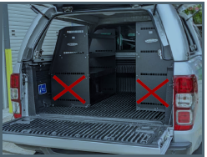

2) Kaste uz eņģēm. Nav domāta smagiem priekšmetiem, vieglas konstrukcijas. Piekļuve no aizmugurējā borta

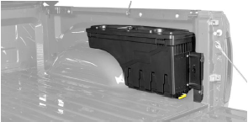

3) Būdas sānu instrumentu novietne. Nav savietojama ar stiklašķiedras vai līdzīgu materiālu. Parasti šādus plauktus iebūvē vieglmetāla konstrukcijas būdās

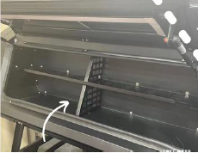

4) Cits variants

**Atbilde:**

Ņemot vērā Atklāta konkursa 3.1.pielikuma “Tehniskā specifikācija un Tehniskais piedāvājums”, Pikaps (N1) - Iepirkuma 6.daļā 1.4.punktā noteikto, ka Pretendentam jānodrošina papildu aprīkojums ar vienu no šādām prasībām: “*Būdas sānos izvietotas hermētiski slēgtas instrumentu novietnes*”, kā arī ar šādu prasību: “*Būdas* ***sānu instrumentu novietnes*** *un aimugures vērtne fiksējama ar amartizotoriem*”, visi norādītie varianti varētu tikt uzskatīti par atbilstošiem, taču Pasūtītājs par optimālāko uzskata 3.variantā norādīto shematisko izvietojumu, kas nodrošina piekļuvi instrumentiem būdas sānos.

Iepirkumu komisijas priekšsēdētāja K. Meiberga